|  |  |
| --- | --- |
| Nama | : La Ode Muhammad Gazali |
| NIM | : 222212696 |
| Kelas | : 2KS2 |

**Tugas Praktikum 2 Struktur Data**

1. sizeof() adalah sebuah operator untuk mengetahui jumlah memori (byte) yang diperlukan oleh suatu tipe data pada bahasa C. Gunakan sizeof() untuk mengetahui ukuran memori pada berbagai tipe data pada bahasa pemrograman C, seperti char, int, float, double. Catat hasil yang Anda dapatkan. Bandingkan dengan hasil yang didapatkan oleh teman-teman Anda. Diskusikan apakah yang menyebabkan hasil yang didapatkan berbeda-beda.

Jawaban :

Program :

#include <stdio.h>

int main() {

printf("char = %lu\n", sizeof(char));

printf("int = %lu\n", sizeof(int));

printf("float = %lu\n", sizeof(float));

printf("double= %lu\n", sizeof(double));

return 0;

}

Output:

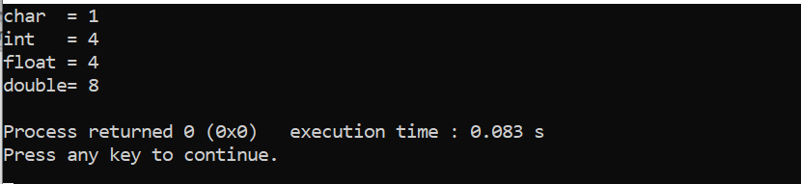

Penjelasan:

Pada Laptop dengan spesifikasi 64 bit, akan menghasilkan output seperti diatas. Sedangkan pada laptop yang spesifikasinya 32 bit, jumlah byte tiap tipe data mungkin berbeda, namun kali ini tidak dapat ditunjukan karena tidak terdapat mahasiswa yang memiliki laptop 32 bit untuk membandingkannya.

1. Ketik program berikut pada IDE Anda, lalu simpan.

/* Aturan Scope pada Bahasa C */

#include<stdio.h>

int main()

{

{

int x = 10, y = 20;

{

printf("x = %d, y = %d\n", x, y);

{

int y = 40;

x++;

y++;

printf("x = %d, y = %d\n", x, y);

}

printf("x = %d, y = %d\n", x, y);

}

}

return 0;

}

Amati output yang dihasilkan. Jelaskan mengapa bisa terjadi perubahan demikian pada nilai x maupun y.

Output:

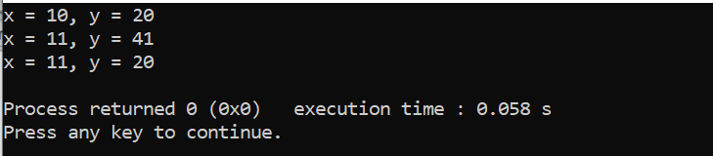

Jawaban:

Penjelasan terdapat pada source code yg dikumpulkan.

1. Buatlah program untuk menginput nilai elemen-elemen Matriks A berukuran 3x4 dan mencetak Matriks A tersebut. Contoh ouput sebagai berikut.

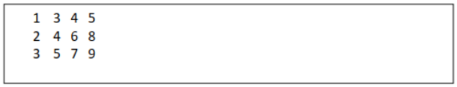

Jawaban :

#include <stdio.h>

int main() {

int matriks[3][4];

//Menginputkan matriks

for (int i = 0;i<=2;i++){

for (int j = 0;j<=3;j++){

printf("Masukan matriks ke %d,%d :",i,j);

scanf("%d", &matriks[i][j]);

}

}

//Menampilkan matriks

for (int i = 0;i<=2;i++){

for (int j = 0;j<=3;j++){

printf(" %d ",matriks[i][j]);

}

printf("\n");

}

return 0;

}

Output :

